傷病手当金算定表 操作手引
傷病手当金算定表_v2.xlsx
1 概要
病気休暇を取った職員の傷病手当金を、報酬との調整を含めて計算するファイルです。入力するのは入力シートだけで、結果は算定表、月別集計、請求シートで確認します。
2 手順
1. 入力シートに基本情報を入れる。
2. 給与状況を入れる。
3. 標準報酬月額を入れる。
4. 出勤した期間があれば入れる。
5. 算定表で結果を確認する。
6. 月別集計を見ながら基幹に入力する。
7. 請求期間ごとの内訳が必要なときは、請求シート雛形に期間を入れる。
3 用意するもの
・給与証明
・標準報酬月額（待機後の初日の月の12か月前から）
・請求書
・出勤した期間（あれば）
・基幹で確認した傷病手当日額（わかれば）
・退職日、退職時附加金の受給（退職者のみ）
4 セルの色
黄色のセルに入力します。グレーのセルは自動で計算されるので、触りません。
月の数え方は応当日の前日までです（待機後の初日7/25から1年6か月は、翌々年1/24まで）。
1 基本情報（入力シート）
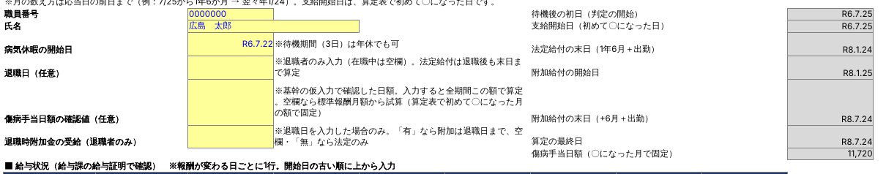
1
2
3
4
5
6
① 病気休暇の開始日 実際に休み始めた日を入れます。待機3日は年休でも構いません。
② 退職日 退職した人だけ入れます。
③ 傷病手当日額の確認値 基幹で日額がわかっているときだけ入れます。
④ 退職時附加金の受給 退職した人だけ、有か無を選びます。
⑤ 給付期間 自動です。待機後の初日は開始日の3日後で、ここから1年6か月を数えます。法定給付の末日は待機後の初日の1年6か月後の応当日の前日、附加給付の末日はそのさらに6か月後の応当日の前日です。算定表で初めて〇になった日は、日額の基準日です。
⑥ 傷病手当日額 自動です。算定表で初めて〇になった月の額を、〇になった行以降に使います。
2 給与状況（入力シート）
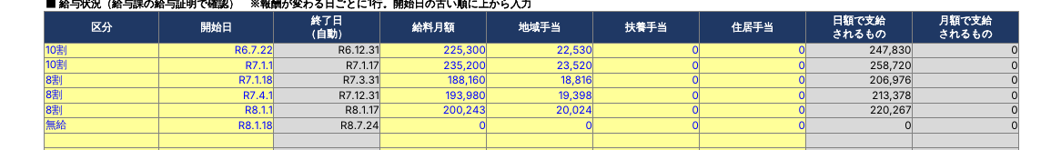
1
2
3
4
5
① 区分 10割・8割・無給から選びます。
② 開始日 給与が変わる日ごとに1行、古い順に上から入れます。昇給日も1行です。
③ 給料月額・地域手当ほか 給与証明の額を入れます。8割の期間は8割にした後の額です（235,200円なら188,160円）。
④ 日額・月額で支給されるもの 自動です。
⑤ 無給の行 すべて0を入れます。
※給与状況は8行までです。
3 標準報酬月額（入力シート）
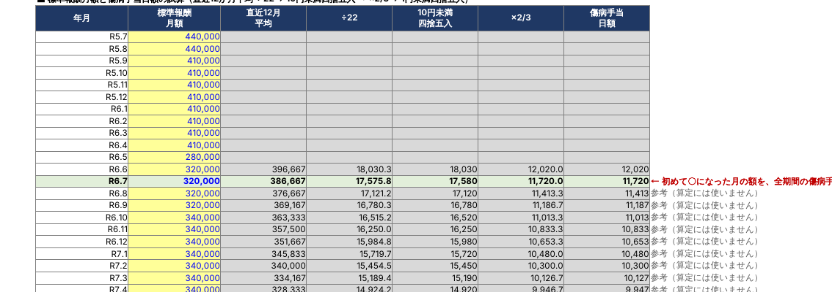
1
2
3
① 標準報酬月額 待機後の初日の月の12か月前から、表の終わりまで順に入れます。
② 初めて〇になった月の行 直近12か月の平均÷22（10円未満四捨五入）×2/3が傷病手当日額です。この額を、〇になった行以降に使います。それより前の月は、〇×の判定にだけ使います。
③ これより後の月 参考です。算定には使いません。
※基幹の日額と違うときは、確認値（入力シートC8）に基幹の額を入れます。
4 出勤期間（入力シート82行目〜）
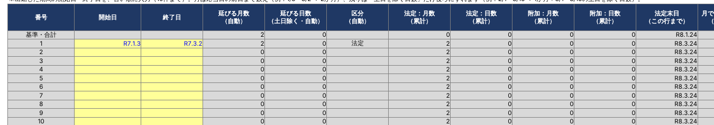
1
2
3
4
① 開始日・終了日 出勤した期間を古い順に入れます（10件まで）。
② 延びる月数・日数 開始日の応当日の前日までを月数、残りを土日を除く日数で数えます（1/3〜3/2は2か月）。
③ 区分 法定・附加は、どちらの期間中の出勤かを表します。対象外のときは延びません。
④ 法定末日 出勤の分だけ後ろにずれます。附加給付の開始日・末日、算定の最終日も同じです。
例（法定末日は出勤なしだとR8.1.24）
出勤した期間 | 月数 | 日数（土日を除く） | 法定末日
R7.1.3〜R7.3.2 | 2か月 | 0日 | R8.3.24
R7.2.1〜R7.3.15 | 1か月 | 10日（3/1〜3/15） | R8.3.10
R7.1.1〜R7.1.31 | 1か月 | 0日 | R8.2.24
※出勤した期間は算定表から除きます。出勤後に再び休んだ日からの給与は、給与状況に新しい行で入れます。
5 算定表
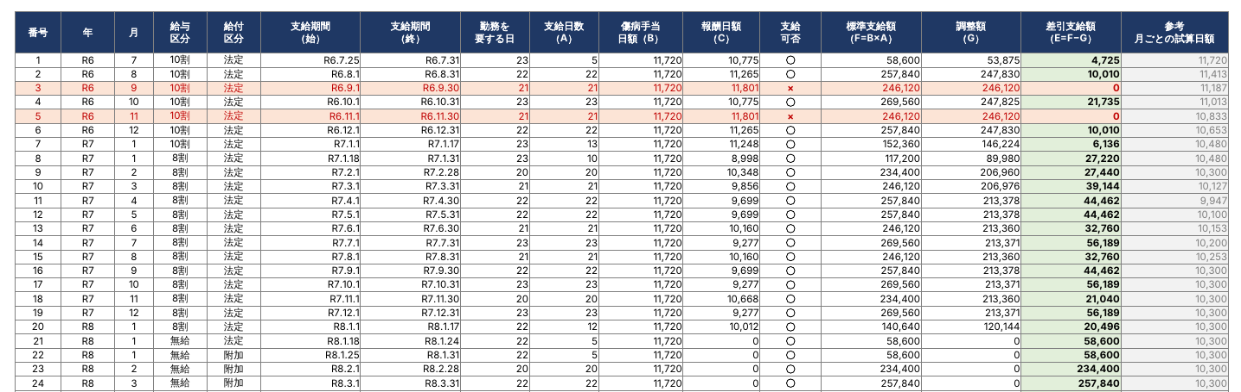
1
2
3
4
5
6
① 傷病手当日額（B） 初めて〇になる前の行は、その月の試算日額です。〇になった行以降は、その月の額で固定します。
② 報酬日額（C） 給与から出した1日分です。
③ 支給可否 B＞Cなら〇、そうでなければ×（支給なし）です。
④ 差引支給額 標準支給額−調整額です。支払う額になります。
⑤ 参考 その月の標準報酬月額から出した日額です。算定には使いません。
⑥ 赤い行 ×の月です（差引0円）。
※表の下の検算が0になっていることを確認します。
6 月別集計（基幹入力用）
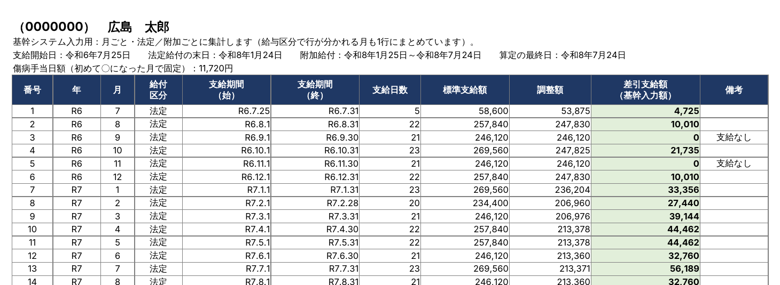
1
2
3
① 給付期間・傷病手当日額 表の上に出ます。
② 差引支給額 基幹の最終給付額と一致するか確認します。
③ 備考 「支給なし」は差引0円の月です。
基幹には、月ごと、法定・附加ごとに入力します。報酬との調整分は、調整額にマイナスで入れます。
7 請求シート（請求シート雛形）
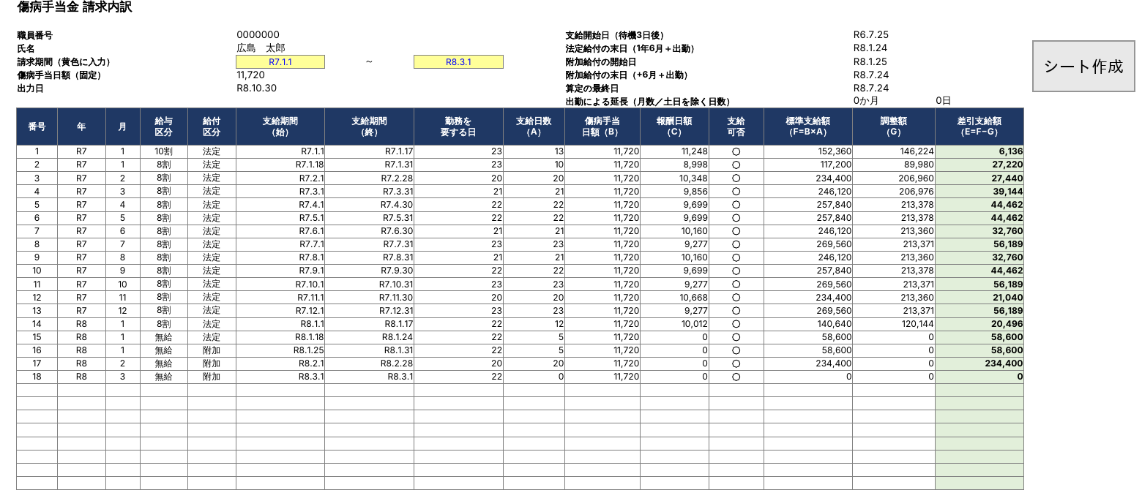
1
2
3
4
5
① 請求期間（始） 黄色に入れます。
② 請求期間（終） 黄色に入れます。
③ シート作成 請求期間（始・終）を入れて押すと、「請求_R7.1-R8.3」のような名前の新しいシートが最後にできます。雛形の請求期間は空に戻ります。
④ 給付期間・出勤による延長 入力シートの内容です。
⑤ 明細 請求期間の範囲だけが出ます。期間の途中で区分が変わる行は、期間の範囲に切り取ります。
※明細は30行までです。できたシートにはボタンは付きません（ボタンは雛形だけです）。同じ名前のシートがあるときは、名前の最後に「_2」「_3」が付きます。
※ボタンには、マクロ CheckTemplateInput を登録します。
8 退職者・カレンダーマスタ
退職者（入力シート）
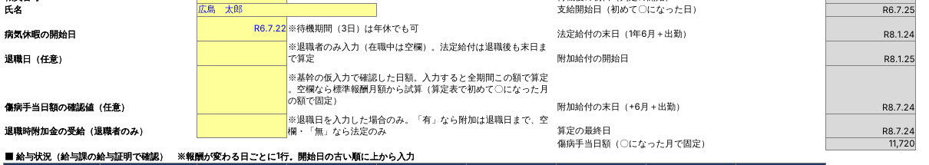
1
2
① 退職日 入れると、法定給付は退職後も1年6か月後まで算定します。附加給付は、退職時附加金の受給が有のとき退職日までです。
② 退職時附加金の受給 有か無を選びます。無または空欄のときは、法定給付だけです。
※退職日の翌日からの無給の行（すべて0）を、給与状況に追加します。
カレンダーマスタ
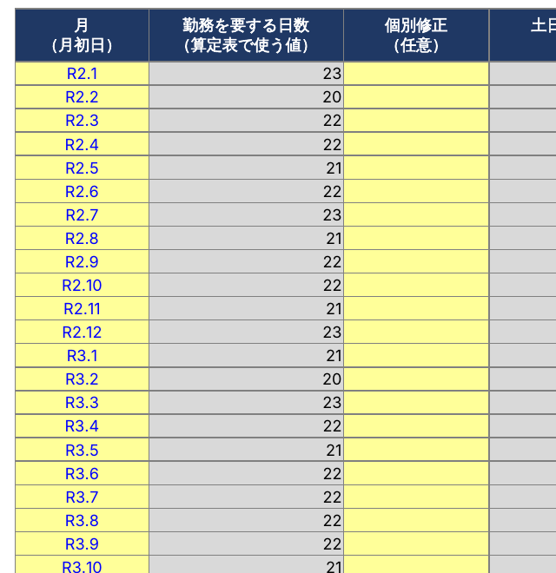
1
2
3
① 月 月初日を入れます（R7.1と入れるとR7.1.1）。表の下の空いた行に続けて入れます。
② 個別修正 祝日などで勤務を要する日数が違う月だけ入れます。
③ 勤務を要する日数 自動です。土日を除く日数、個別修正があればその日数です。
この表で計算しないもの：障害年金との調整、報酬が多い月による支給期間の延長。

